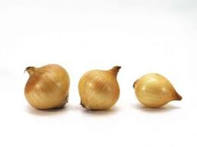
Løkpai

Paibunn:
1 1/2 dl sammalt hvete
1 1/2 dl hvetemel
1/2 ts salt
3/4 dl olje
3/4 dl vann

- Bland mel og salt
- Rør sammen oljen og vannet og bland det i melblandingen. Elt ikke deigen mer enn nødvendig
- Pensle en paiform med olje
- Kjevl eller trykk deigen ut så den dekker paiformens bunn og sider

Nøttestand:
1 dl cashewnøtter
2 1/2 dl soyamelk
1 ts tahin sesampasta
1/2 ts salt
1 ts buljongpulver
1/2 ts honning
1 1/2 ss B-jæst
1 ts psyllium

- Kjør alle ingrediensene, unntatt psyllium, i hurtigmikseren til helt jevnt
- Tilsett psyllium og hurtigmiks litt til.

Fyll:
200 g hakket løk
100 g purre i ringer
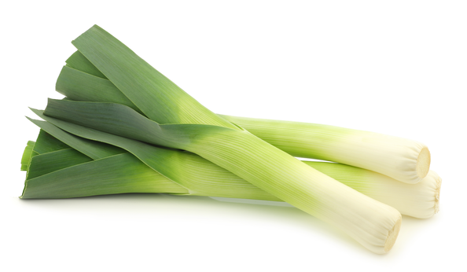
- Fordel løk og purre utover i den ustekte paibunnen
- Hel nøttestanden jevnt over løk og purre
- Stek ved 200 grader i nederste del av ovnen ca 30-45 minutter til paien har fått litt farge.

